PRESSEMITTEILUNG
Wartungsfrei, hochgenau, kompakt
CO₂-Sensor Modul speziell für OEM Anwendungen

(Engerwitzdorf, 08.04.2014) Das EE893 Sensor Modul von E+E Elektronik ermöglicht die hochgenaue und langzeitstabile CO₂-Messung in anspruchsvollen OEM-Anwendungen. Dank kleinster Abmessungen und geringem Stromverbrauch eignet sich das Modul für den Einsatz in batteriebetriebenen Geräten wie z.b. Funktransmitter, Handmessgeräte oder Datenlogger.

Aufgrund des auf Infrarot-Technologie basierenden Messprinzips (NDIR-Zweistrahlverfahren) ist das Sensor Modul wartungsfrei und besonders unempfindlich gegen Verschmutzung. Alterungseffekte werden automatisch kompensiert.

Die Mehrpunkt CO₂- und Temperaturjustage sorgt für eine hervorragende Messgenauigkeit über den gesamten Temperatureinsatzbereich. Die CO₂-Messwerte mit einem Messbereich bis 10.000ppm stehen auf der digitalen E2-Schnittstelle bereit. Zudem ist das Messintervall individuell einstellbar und kann so den Anforderungen der Anwendung optimal angepasst werden.

Zeichen (ohne Leerzeichen): 890
Wörter: 113

Bildmaterial:
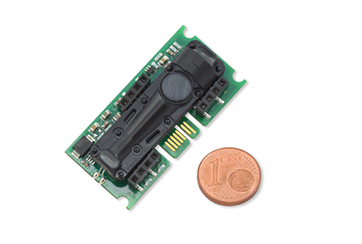
Abbildung 1: EE893 Sensor Modul von E+E Elektronik.

Fotos: E+E Elektronik GmbH, Abdruck honorarfrei

Über E+E Elektronik:
Die E+E Elektronik GmbH mit Sitz in Engerwitzdorf/Österreich ist ein Unternehmen der Dr. Johannes Heidenhain GmbH Firmengruppe. Mit rund 250 Mitarbeitern entwickelt und produziert das Unternehmen Sensoren und Messumformer für relative Feuchte, CO2, Luftgeschwindigkeit und Durchfluss sowie Feuchtekalibriersysteme. Die Hauptanwendungsgebiete für E+E Produkte sind die Gebäudetechnik, Industrielle Messtechnik und Automobilindustrie. Der Exportanteil von rund 97 % wird über E+E Niederlassungen in China, Deutschland, Frankreich, Italien, Korea und den USA sowie ein internationales Händlernetzwerk erreicht. E+E Elektronik betreibt zudem ein staatlich akkreditiertes Kalibrierlabor und ist vom Bundesamt für Eich- und Vermessungswesen (BEV) mit der Bereithaltung des Nationalen Standards für Feuchte und Luftgeschwindigkeit in Österreich beauftragt.

Kontakt:
E+E Elektronik GmbH T: +43 (0) 7235 605-0
Langwiesen 7 F: +43 (0) 7235 605-8
A-4209 Engerwitzdorf info@epluse.at
Österreich www.epluse.com

Marketing Kontakt: Hr. Johannes Fraundorfer
E-Mail: johannes.fraundorfer@epluse.at

